Арсланов З.М. исемендәге Кече Чынлы урта мәктәбенең башлангыч сыйныф укучылары газетасы
МӘКТӘП АВАЗЫ
«Яшь хәбәрче” түгәрәге иҗади берләшмәсе №29, ноябрь, 2020 ел
(Мәктәп укучылары, укытучылар һәм ата-аналар өчен )
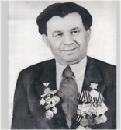

Безнең белән үткән балачак күңелегездә мәңге калачак 2017 елдан чыга
29 ноябрь-Әниләр көне
ИҢ ЯКТЫ БӘЙРӘМ
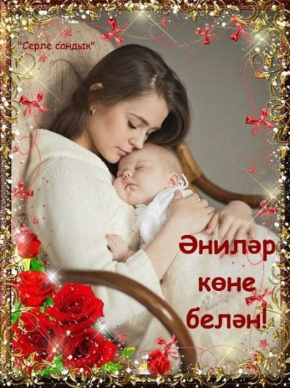
Салкын кышларга кереп барганда, без иң җылы һәм якты бәйрәмнәрнең берсен - Әниләр көнен билгеләп үтәбез. Әни булу – дөньядагы иң изге, иң җаваплы, иң мактаулы “ һөнәр”. Хатын-кызның, әни кешенең дәрәҗәсен күтәрү, тормыштагы роленең әһәмиятлелеген ассызыклау максатыннан Русиядә бу бәйрәм рәсми рәвештә 1998 елдан , ноябрьнең соңгы якшәмбесендә билгеләп үтелә. Бала тудыру хатын-кызны бәхетле итә, шул ук вакытта аңа тау кадәр җаваплылык та өсти. Ана кеше баласын гомере буе кайгырта, эчкерсез ярата, аның өчен утка-суга керергә әзер булып яши. Шуңа да әнисе көтеп, тәмле таба ашлары аңкып торган туган йорты- һәркем өчен гомер буена дөньядагы иң җылы, иң ямьле иң рәхәт урын булып кала. Үсеп җиткәч, үзең әти яки әни, хәтта әби яки бабай булгач та, әниең исән-сау булып, аңа сыена алу - дөнья бәхете! Олы борчулар китермичә , әниләрне озак яшәтәсе иде.
Безгә тормыш бүләк иткән, бөтен йөрәк җылысын биргән, безнең өчен тынгысыз көннәр, йокысыз төннәр кичергән газизләребезгә нинди генә теләкләр теләсәк тә аз булыр сыман. Тормышыбыз бизәге булган әниләребез матур да, батыр да, мәрхәмәтле дә.
Һәркемнең тормышында иң изге кеше ул - әни. Чын күңелдән безне яратучы бердәнбер кеше дә - әни. Ялгышларыбызны, хаталарыбызны һәрдаим гафу итүче, кичерә белүче иң олы йөрәкле кеше дә - әни.
Сез гаилә учагын, тынычлыкны саклаучылар. Балалар гына түгел, ә бөтен җәмгыять аналар канаты астында.
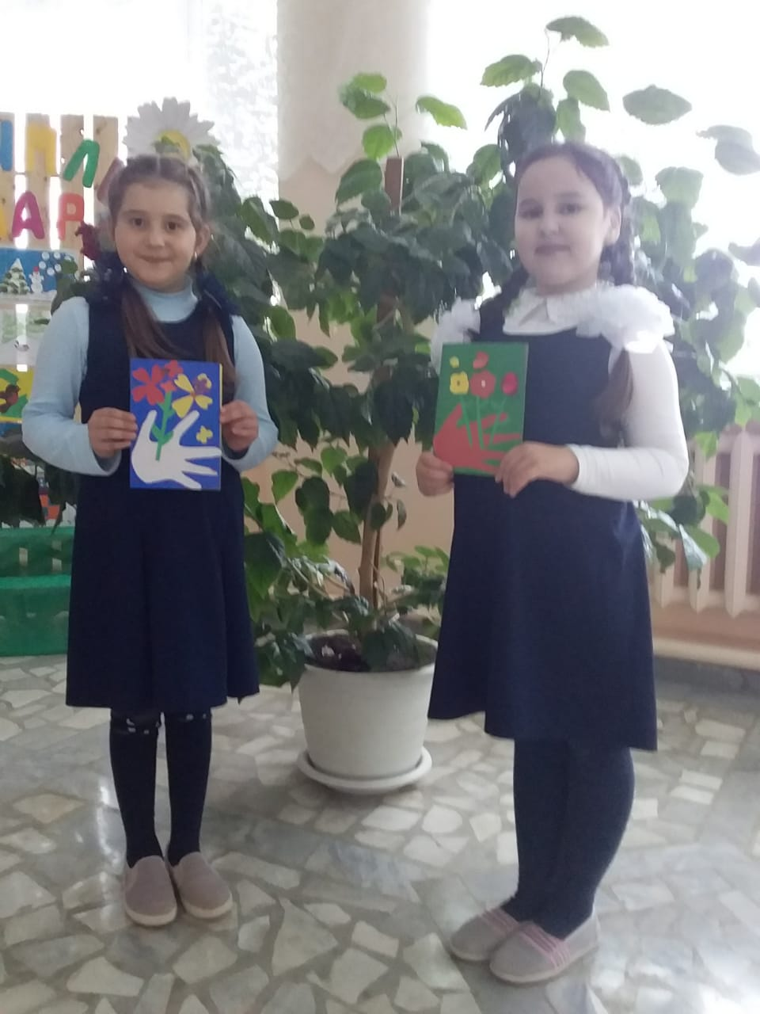
Мәхәббәтегез, сабырлыгыгыз, назыгыз һәм ниләр генә кылсак та гафу итә белүегез өчен сезнең алда баш иябез.
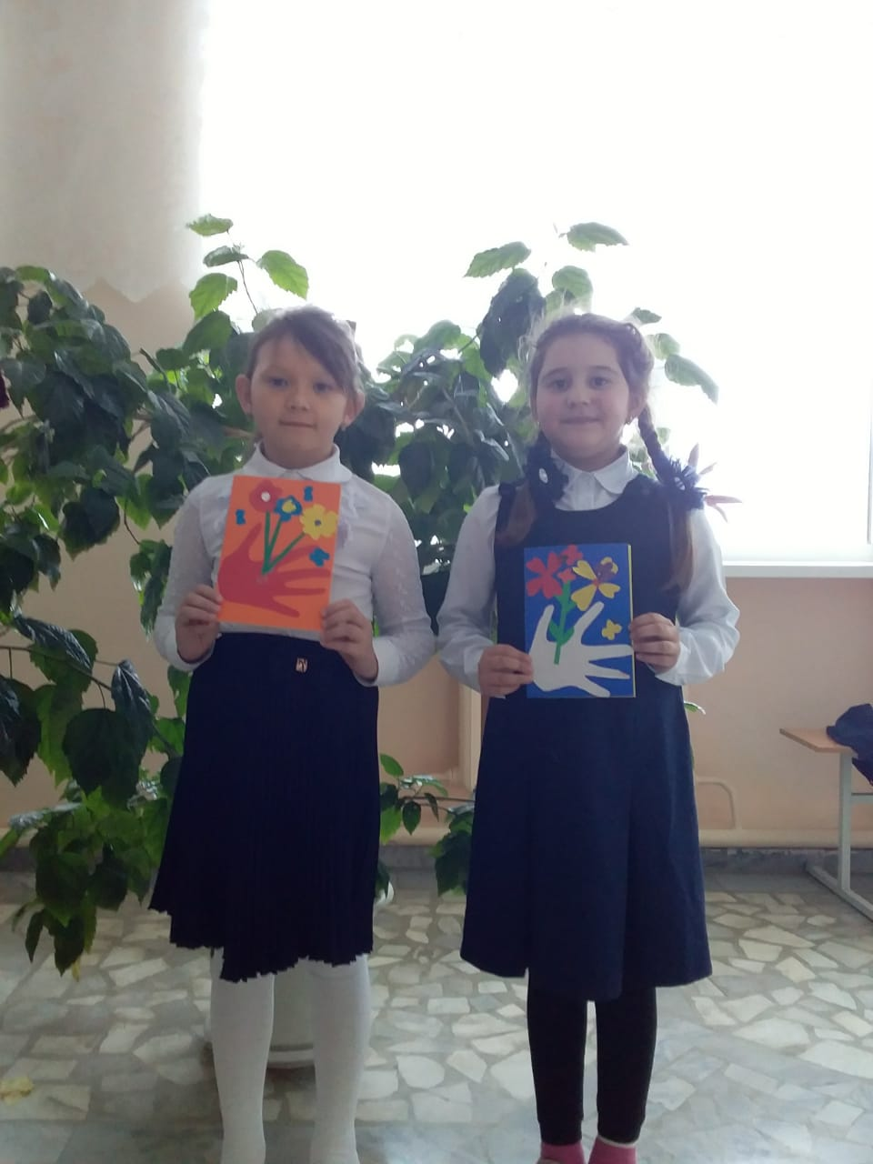

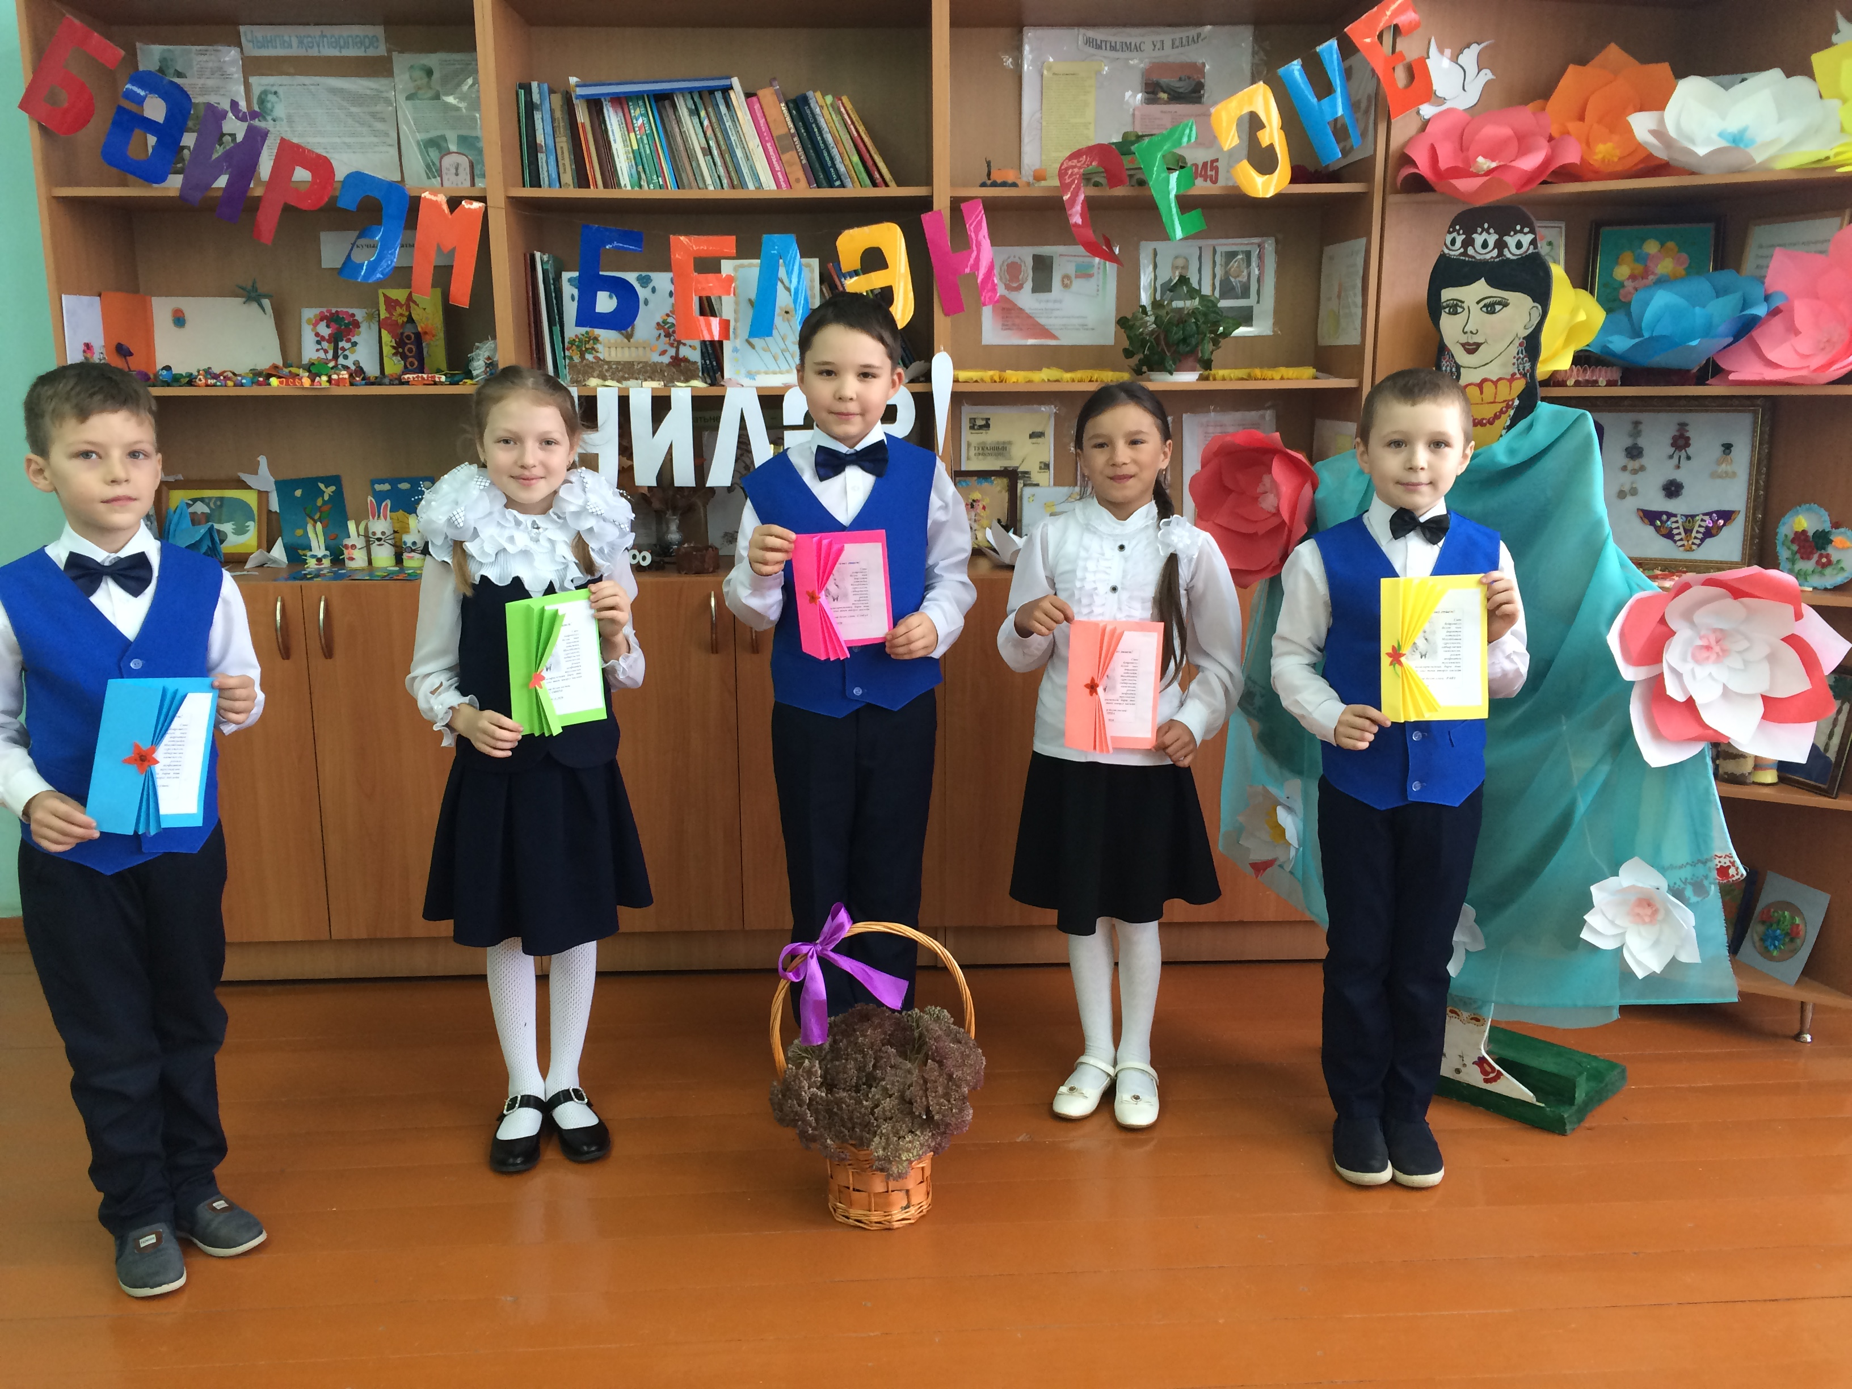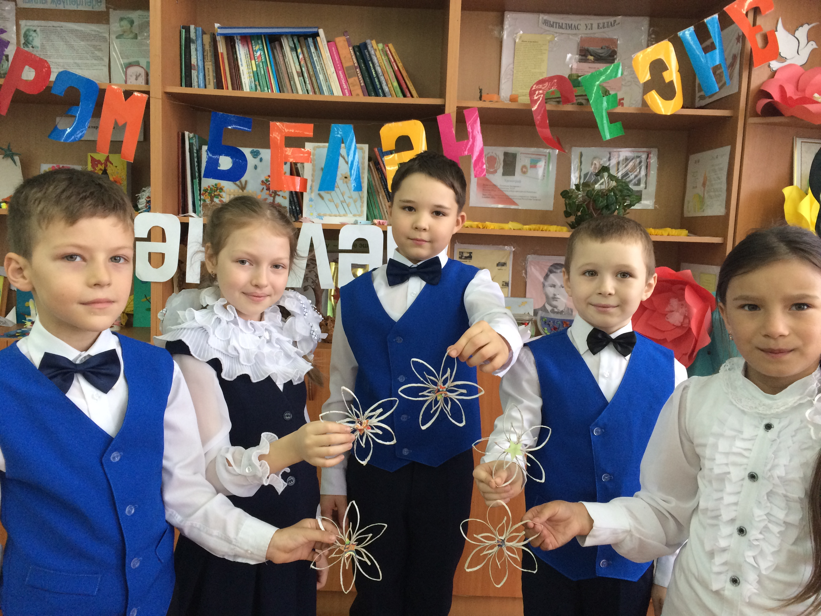
Пандемия шартларында да укучыларыбыз әниләрен зурлап, кадерләп , хөрмәт итү йөзеннән укытучылары белән бергәләшеп төрле котлау чараларын таптылар. Әниләр өчен тирән мәгънәгә ия булган җырлар өйрәнделәр, шигырьләр ятладылар, сыйныф бүлмәләрен бизәделәр, рәсемнәр ясадылар, бүләк итү өчен үз куллары белән открыткалар ясадылар. Әниләр өчен төрле социаль челтәрләр аша аудио , видекотлаулар оештырылды.
.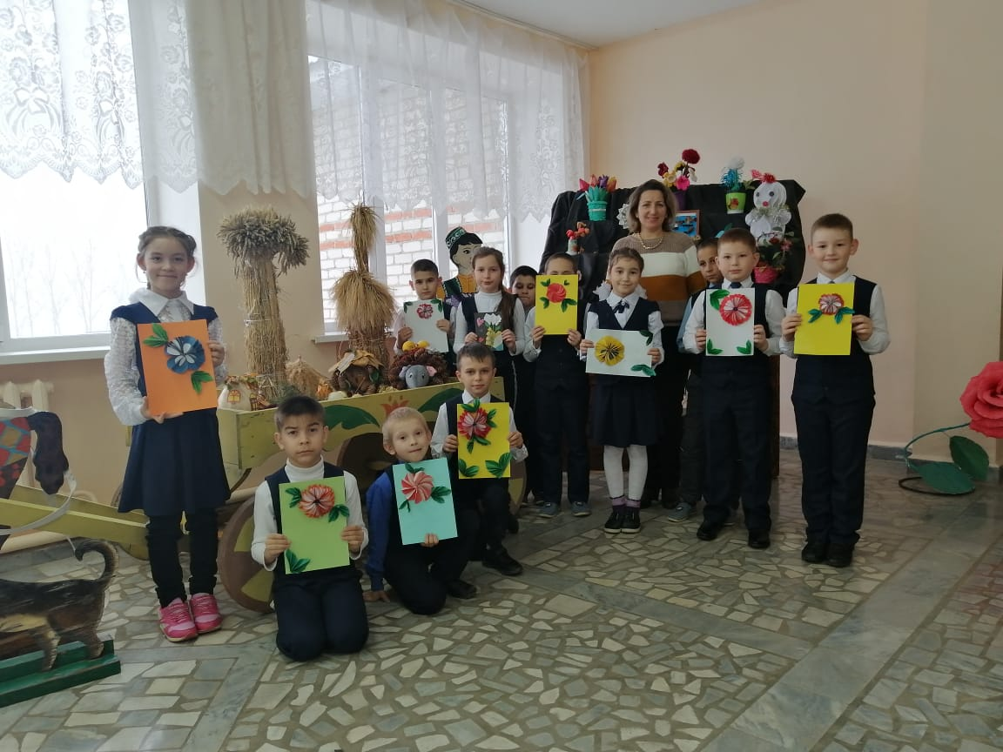 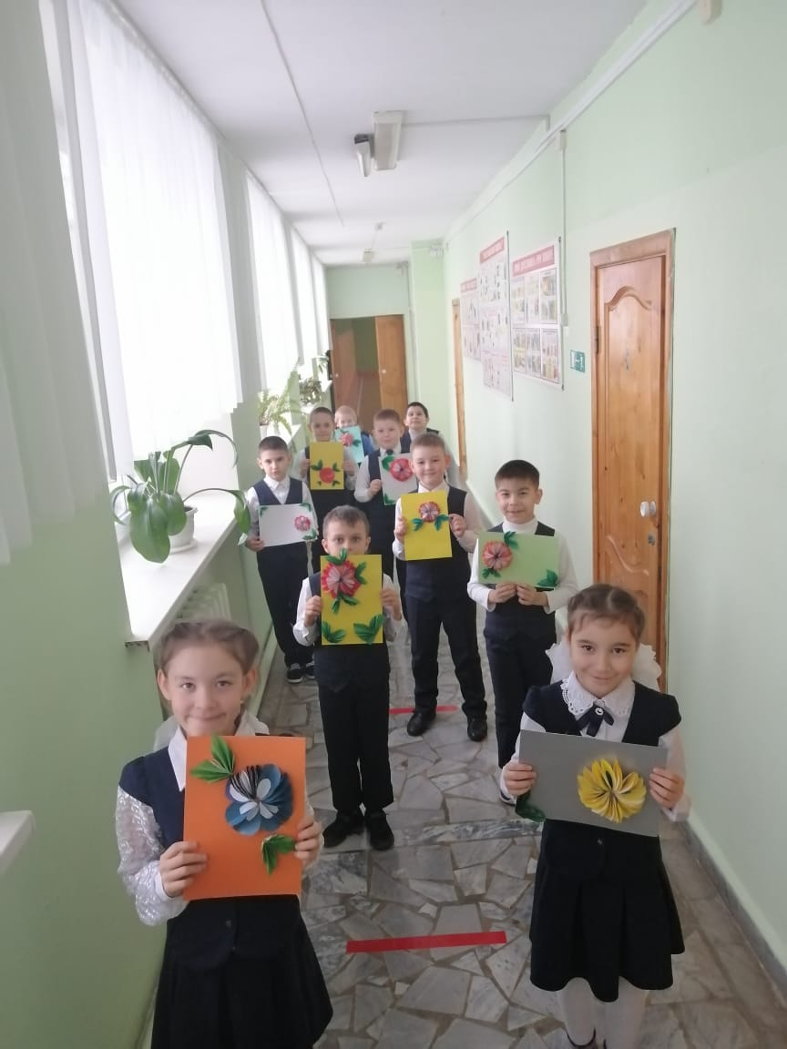
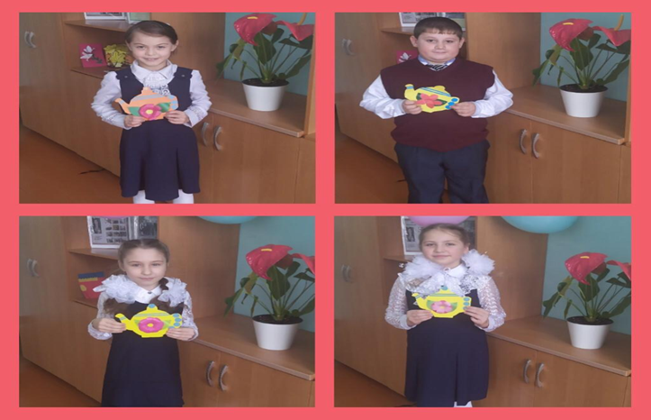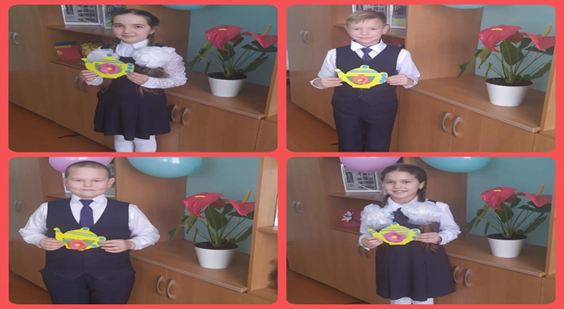

Әниләргә бүләк
Иң зур бүләк - үз кулың белән ясаганы. Шуңа күрә Әниләр көненә открытка әзерләргә тәкъдим итәбез. Аны аппликация рәвешендә дә, коллаж формасында да, квилинг техникасында да ясап була. Иң мөһиме: эшләгәндә, открыткага күңел җылыңны да сал. Аның кадере бермәбер артачак.
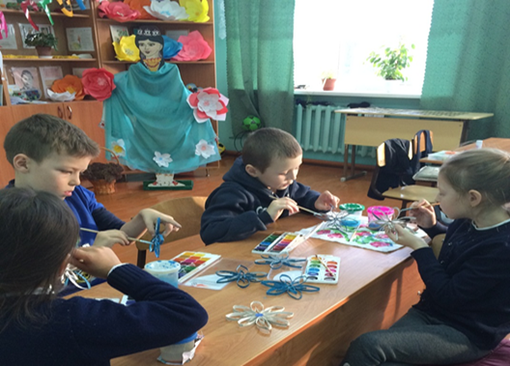
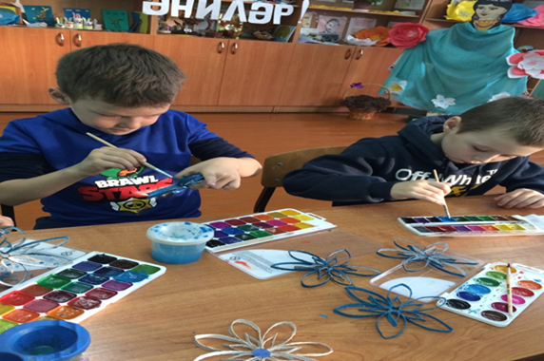
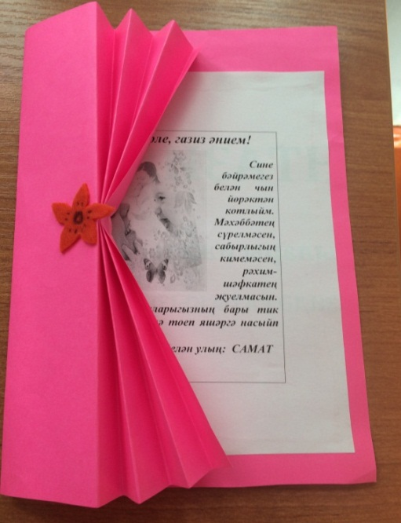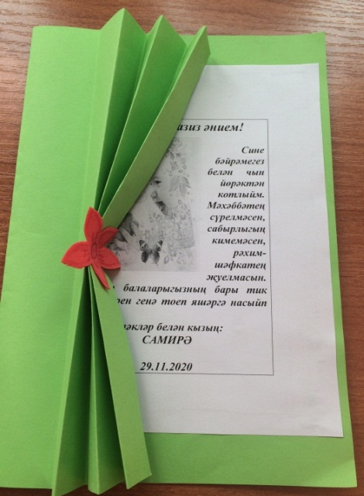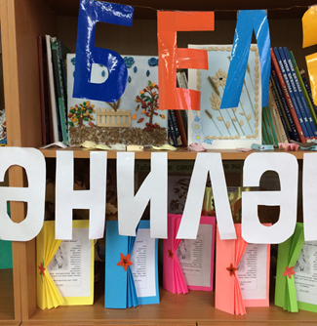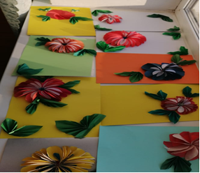

Башлангыч сыйныфларда физик тәрбия атналыгы
“Кеше үзенең тәнен көчле, сәламәт итеп тәрбияли алса, ул тормыш авырлыкларына да каршы тора ала. Сәламәтлек, чыдамлылык, яшәү өчен көч һәм энергия запасы стрессларга һәм тормыштагы кыенлыкларга каршы көрәшү өчен төп корал булып тора”- дип яза Ә.Н.Хуҗиәхмәтов.
Сәламәтлек – кешенең физик һәм рухи сыйфатларының җыелмасы ул. Сәламәтлек – озын гомерле булуның нигезе, кешенең иҗади планнарын тормышка ашыру, җәмгыять файдасына югары хезмәт җитештерүчәнлеге белән эшләү, бердәм, тату гаилә кору, балалар тудырып, аларны тәрбияләп үстерү өчен кирәкле шарт булып тора.
Сәламәт булу – баланың үзе, якыннары, гомумән, җәмгыять алдындагы бурычы, вазифасы. Ул шушы хакыйкатьне үзләштереп, аңлап яшәргә тиеш.
”Сәламәтлеге начаррак булган балалар укуда да артта калалар .Тәҗрибә безгә күрсәткәнчә, укуда өлгерми торган барлык укучыларның 85% ның өлгермәүдә төп сәбәбе –сәламәтлекнең начар булуы ,нинди дә булса кәефсезлек яки авыру “,-дигән күренекле педагог, галим В. А. Сухомлинский.
Мәктәбебезнең иң мөһим бурычларыннан берсе — укучыларның сәламәтлеген саклау һәм ныгыту турында белем бирү, үз сәламәтлегең хакында даими кайгырту теләге уяту, һәр укучыны моңа өйрәтү, күнектерү.
Уку йортында һәр баланың сәламәт яшәү рәвешен булдыру өчен төрле методлар һәм алымнар кулланыла. Шуларның берсе башлангыч сыйныфларда физик тәрбия атналыгы. 23 нче ноябрьдән 28 нче ноябрьгә кадәр мәктәбебездә физик тәрбия атналыгы үтте . Дүшәме көнне атналыкны Насибуллина Г.Ф. ачып җибәрде, укучыларны план белән таныштырды. Шул ук көнне 1-2 нче сыйныф укучылары өчен “ Спорт һәм физкультура турында нәрсә беләбез?” дигән темага викторина үткәрде.
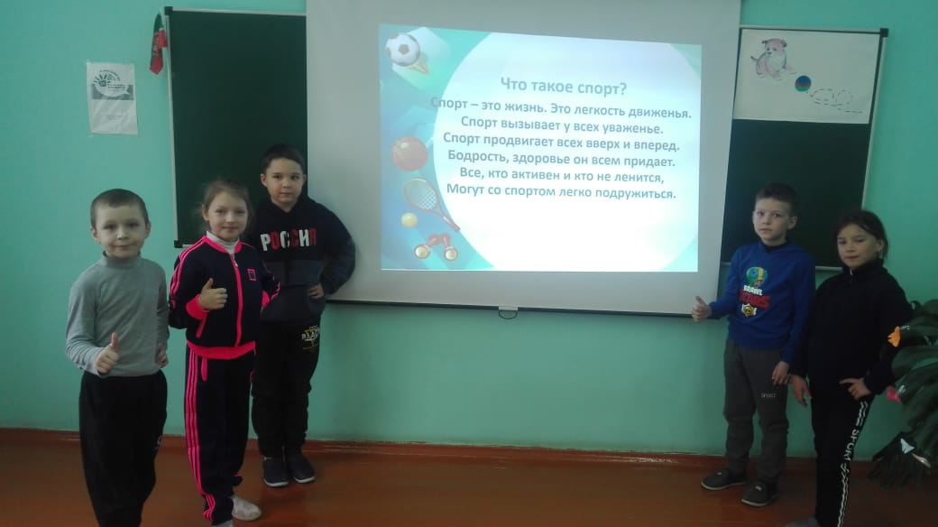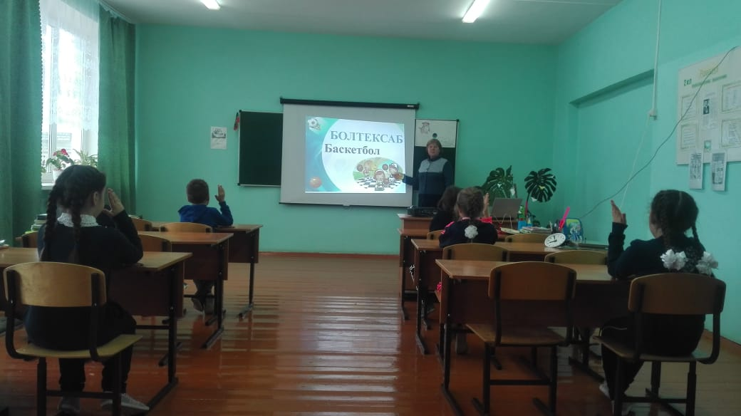
Сишәмбе көнне Замалетдинов Ф.Р. 4нче сыйныфлар белән “ Акробатиканы үстерүдә дәвамчанлык” дигән чара үткәрде.
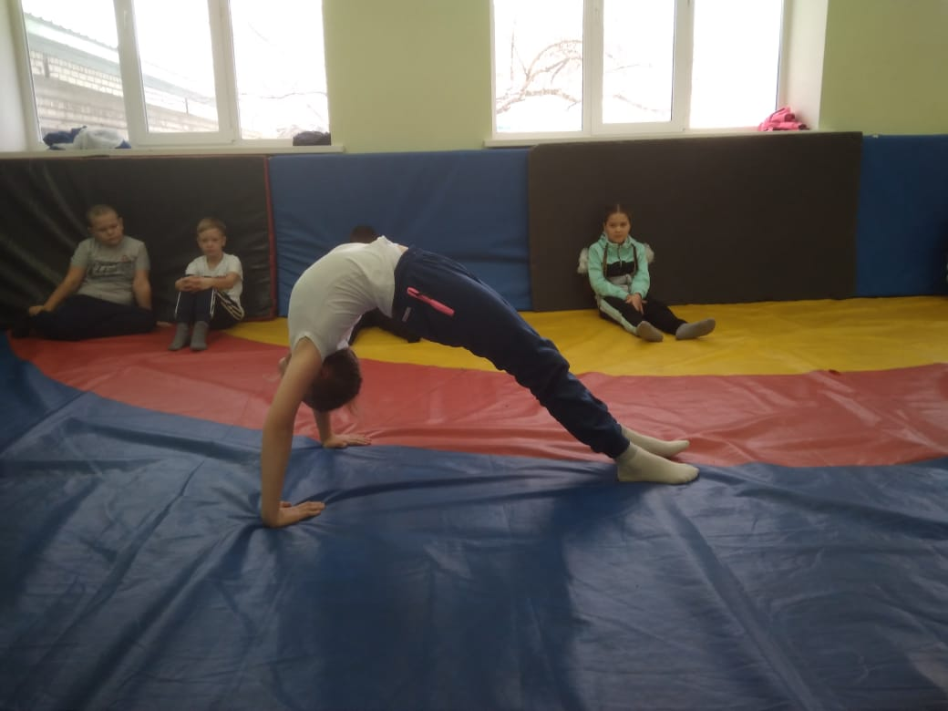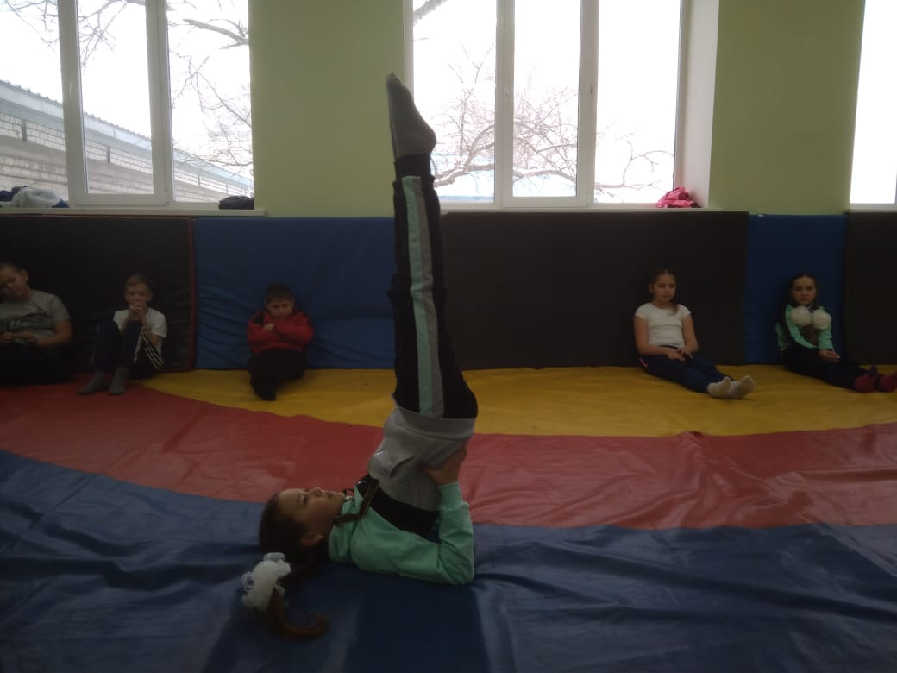
Чәршәмбе көнне Айметдинова М.З. укучыларны сәламәтлекләрен сакларга, спорт белән даими шөгыльләнергә өндәү максатыннан “Күңелле стартлар” уены уздырды. Балалар төрле эстафета ярышларында көч сынашып үзләренең өлгерлекләрен, җитезлекләрен күрсәттеләр.
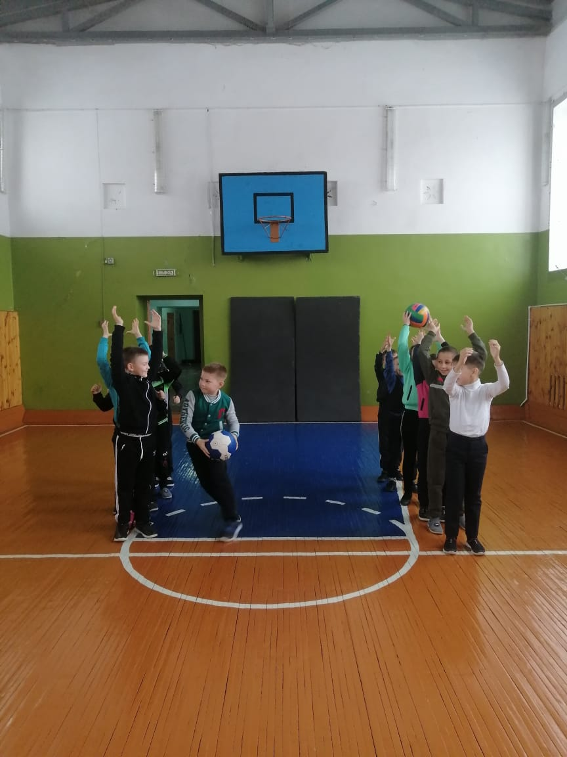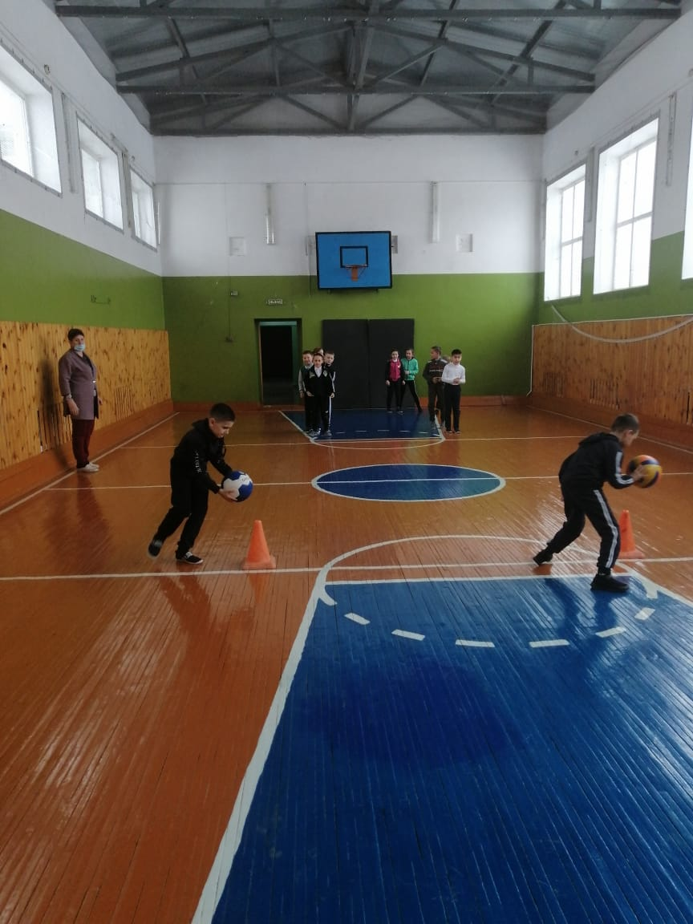
Пәнҗешәмбе көнне Фәхрутдинова З.З. 2-4 нче сыйныф укучылары арасында шахмат турниры оештырды. Ярышта 3нче сыйныф укучылары: Халиуллова Ә. 1 нче урынга, Ибраһимов И. -2 нче урынга, Хусаинов З. 3нче урынга лаек булдылар.
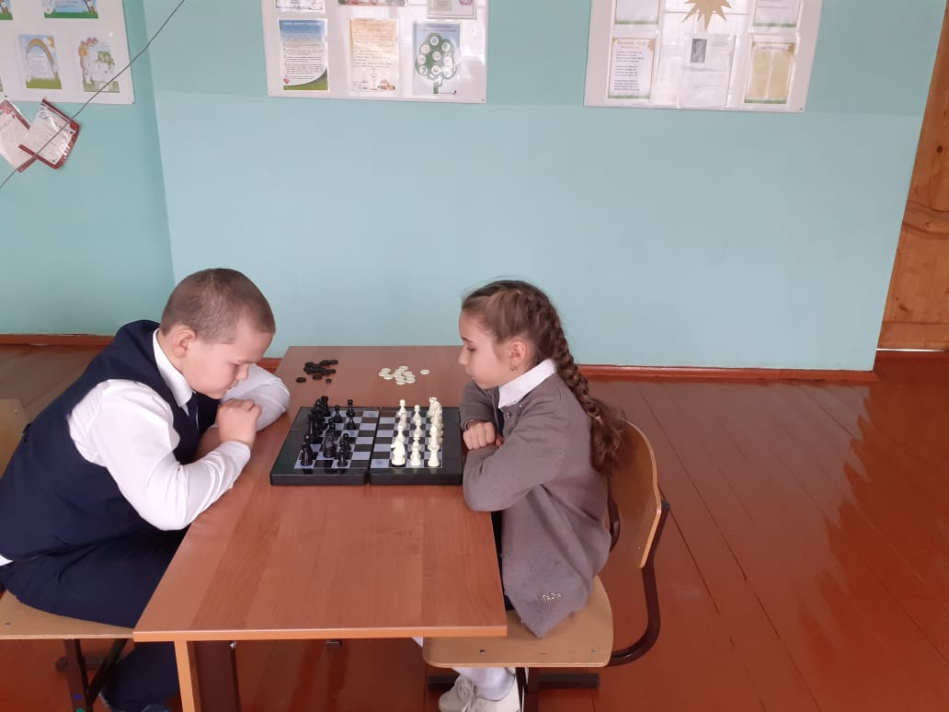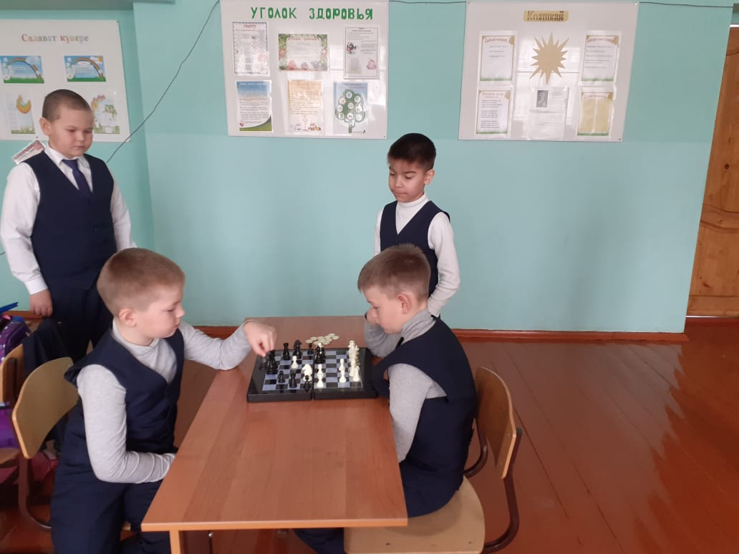
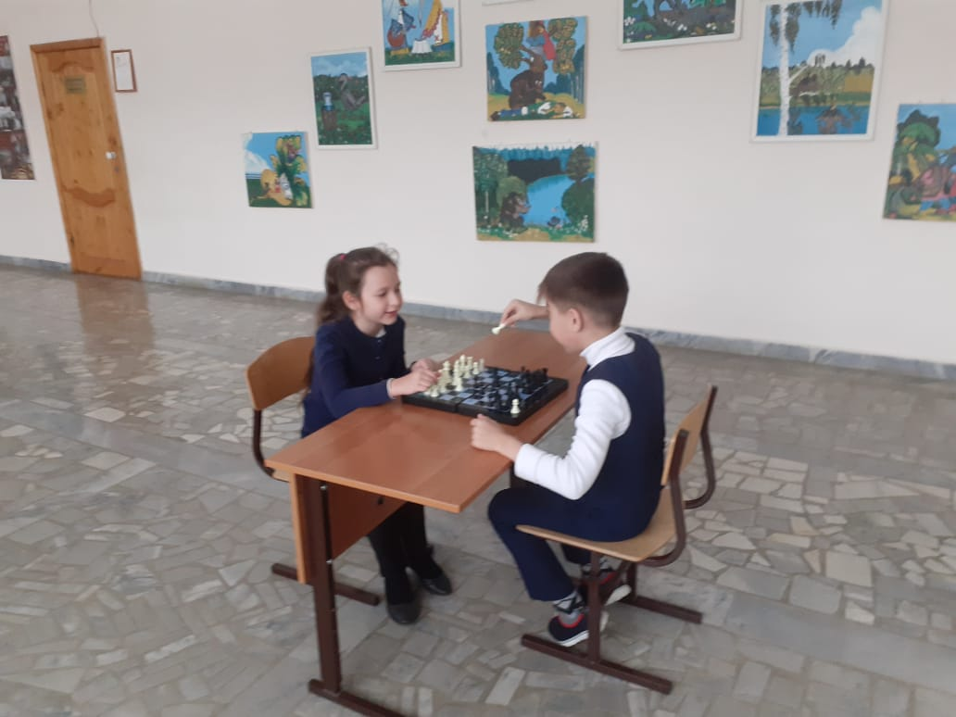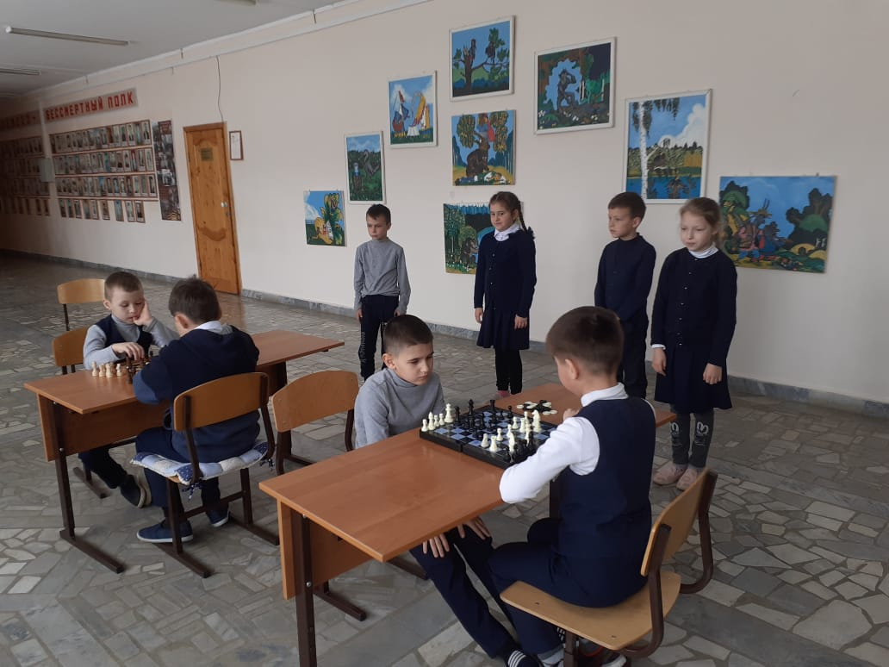
Җомга көнне башлангыч сыйныф укучылары арасында “ Мин яраткан спорт төре” дигән тема буенча рәсем бәйгесе узды.
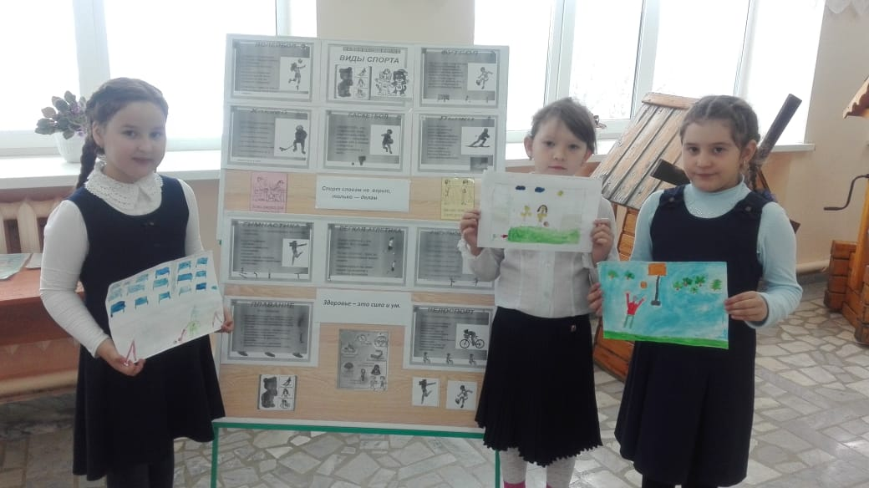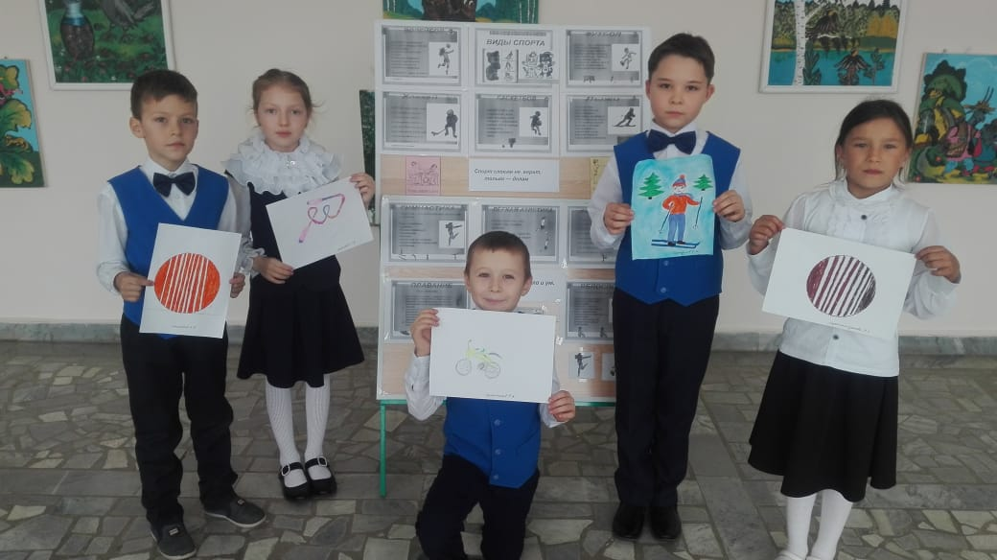

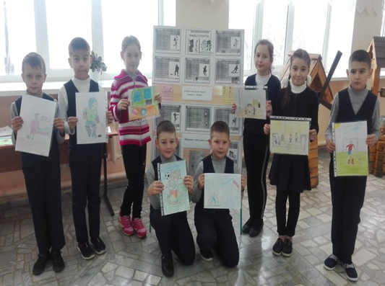
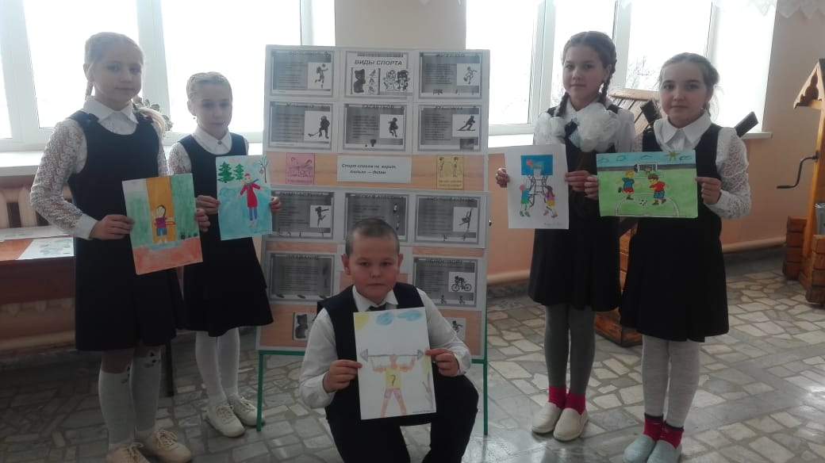
Башлангыч сыйныфлар атналыгы бик оешкан төстә үтте. Укучылар барлык чараларда актив катнашып үзләренең белемнәрен, осталыкларын, зирәклекләрен, тапкырлыкларын гына түгел, ә җитезлекләрен, өлгерлекләрен дә күрсәттеләр. Шимбә көнне барлык үткәрелгән чаралар буенча нәтиҗәләр чыгарылды, грамоталар бирелде.
Хәзерге пандемия вакытында иң мөһим проблемаларның берсе – сәламәтлек.
Үз – үзеңне саклау – яшәешнең беренче кануны. Шатлыклы, лаеклы тормыш өчен көрәштә һәркем сәламәт һәм күтәренке рухлы булырга тиеш.
Сәламәт кеше тулы тормыш белән яши, уйный, көлә, шаяра һәм җәмгыятькә бик күп файда китерә. Безнең сәламәтлек үзебездән , белемнән һәм гигиена кагыйдәләрен үтәүдән - дөрес туклану, чыныгу, физик күнегүләр белән шөгыльләнү, көн тәртибен саклау, начар гадәтләрдән баш тартудан тора.
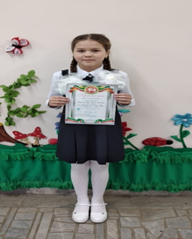
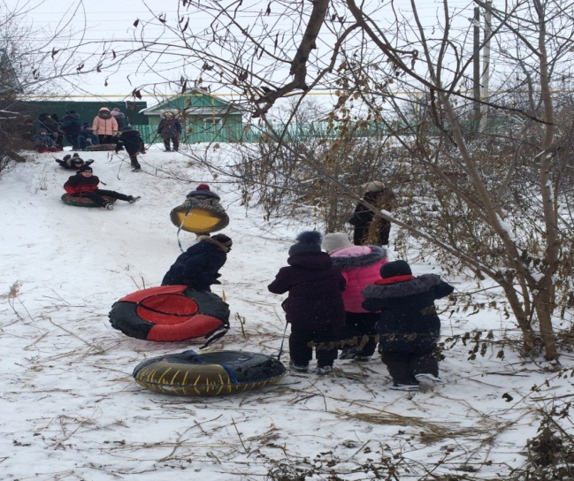
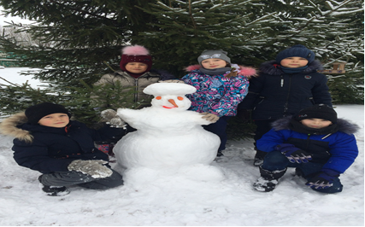
Спорт белән системалы рәвештә шөгыльләнгәндә организм ныгый һәм авыруларга азрак бирешүчән була. Авыруны дәвалауга караганда , аны кисәтү һәрвакытта да җиңелрәк. Шуңа күрә сәламәтлекне саклау һәм гомерне озынайту өчен авыруны дәвалау түгел, ә аны кисәтү кулайрак. Начар гадәтләрдән ирекле булыйк, бу тормышта үз сәламәтлегебезне кайгыртып, бәхетле яшик! Сәламәтлекне ныгыту өчен озайтылган көн төркемендә укучылар белән даими рәвештә саф һавада булабыз. Организмны чыныктырабыз. Беренче кар явып үтүгә балалар үк белән таудан шуабыз, төрле хәрәкәтле уеннар оештырабыз, кардан төрле фигуралар әвәлибез.
Котлыйбыз! Котлыйбыз! Котлыйбыз!
Мәгариф һәм фән министрлыгы тарафыннан ун елдан артык укучылар арасында сәнгатьле итеп шигырь сөйләүчеләр бәйгесе “ Живая классика” оештырылып килә. Быел мәктәбебезнең 4 сыйныф укучысы Фахрутдинова Раилә зонада үткәрелгән әлеге бәйгедә катнашып 1нче урынга лаек булды. Әлеге бәйгедә 200ләп башлангыч сыйныф укучысы катнашты. Укучыларның эше өч секциягә буленеп каралды. Бәйге рус, татар, чуваш телләрендә үтте. Раилә татар телендә чыгыш ясады. Киләчәктә дә уңышлар телибез аңа.

“Тылсымлы куллар “ почмагы яңартылды
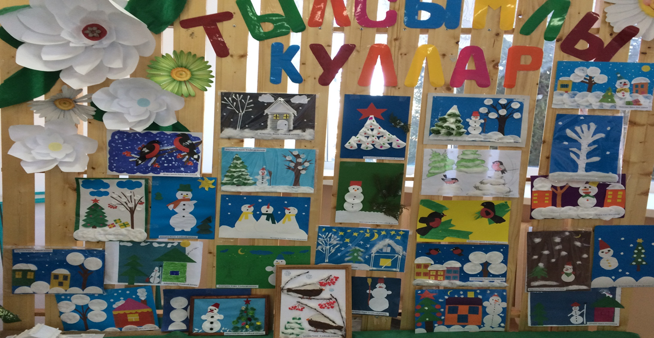

Игътибар,игътибар!  Декабрь аенда“ Кышкы фантазия” дигән тема буенча кул эшләнмәләре бәйгесе үткәрелә.  Сынатмагыз, укучылар ! | Баш мөхәррир:  Резидә Рауф кызы Мөдәрисова  8937-621-85-67  8(843) 75 39-3-10 | Адрес:  ТР, Чүпрәле муниципаль районы, Арсланов З.М. исемендәге Кече Чынлы урта мәктәбе.  Крупская урамы, 4.  sch706@rambler.ru | Газетаның 30нче номеры декабрь аеның соңгы атнасында дөнья күрәчәк.  Газетаның электрон версиясе мәктәп сайтында (еду татар точка ру электронное образование в Республике Татарстан edu.tatar.ru)аша кереп һәр номерны карап була

